Мастер-класс подготовили педагог: Громова Г. В.

Тема : «Незабудковая Гжель»

ВИД ЗАНЯТИЯ: мастер – класс для родителей
ЦЕЛИ ЗАНЯТИЯ:
- познакомить с техникой росписи “Гжель”, с историей и особенностями этого искусства;
- расширить знания родителей о видах декоративно-прикладного искусства;
ЗАДАЧИ ЗАНЯТИЯ:
Образовательная:
- научить родителей определенными методами, принципами и техническими приемами работы;
- углубить эстетические познания о народном декоративно-прикладном искусстве;
Развивающая:
- привить интерес к изучению декоративно-прикладного искусства,
- способствовать творческому подходу в работе,
- развивать эстетическое восприятие, чувство ритма, цвета,
- индивидуальные творческие способности
Воспитательная:
- воспитывать любовь к искусству народных мастеров.
- воспитывать аккуратность, трудолюбие, усидчивость, внимание.
ОБОРУДОВАНИЕ:
Оборудование :
- Презентация “Чудо-гжель”.
- Мультимедийное оборудование: ПК, мультимедийный проектор, экран.
- Папки-передвижки поэтапного изображения элементов росписи в технике “гжель”.
- Заготовки из бумаги: тарелка (можно использовать одноразовые бумажные тарелки).
- Гуашь (белая, синяя)
- Кисти (№ по желанию и возможностям).
- Тряпочка, вода, палитра.

I. Раздел «История Гжели»
В российском государстве, недалеко от Москвы, средь лесов и полей, стоял городок Гжель. Давным-давно жили-были там смелые и умные, красивые и умелые мастера. Собрались они однажды и стали думать, как бы им лучше мастерство свое показать, всех людей порадовать да свой край прославить. Думали-думали и придумали. Нашли они в родной стороне глину чудесную, белую-белую. И решили лепить из нее посуду разную, да такую, какой свет не видывал.
Но не только лепниной украшали гжельские мастера свои изделия, стали расписывать посуду синей краской. Рисовали разные узоры из сеточек, полосочек, цветов.

Вот так и повелось, что каждый из них своим мастерством людей радует, своих детей и внуков разным премудростям учит.
На весь мир прославили они свой любимый край, всем поведали, какие умелые мастера живут на Руси.
И по сей день, жив старинный городок Гжель. Трудятся в нем внуки и правнуки знаменитых мастеров, продолжают славную традицию, лепят и расписывают удивительную гжельскую посуду.
Очень затейливая, нарядная получилась посуда. Полюбилась она людям, и стали называть ее “нежно-голубое чудо”.

II. Раздел «Мастерская”»

Незатейливый узор
Из оттенков краски,
Глина белая, фарфор –
Атрибуты сказки!
Словно детская рука
На кусочках глины
Рисовала в три мазка
Синие картины.

Торговка: Я на ярмарке торгую,
Предлагаю вам товар –
Выбирайте вещь любую,
Я не дорого отдам.
Вед: Посмотрите! Эти вещи нынче в гости к нам пришли!
Чтоб поведать нам секреты древней чудной красоты!
Чтоб ввести нас в мир России, мир преданий и добра!
Чтоб сказать, что есть в России чудо-люди - мастера!
Вед: Вот бы нам такие в группу. А сколько ж стоят такие замечательные товары?
Торговка: а я денег не беру, коль роспись узнаете, да товар этих же мастеров подберете, то и забирайте.
Вед: Я вам буду показывать картинки с расписные изделиями, а вы ребята, вместе с мамами вспоминайте народные росписи.
(городецкая, хохломская, дымковская, филлимоновская, семеновская, жостовская росписи)
Торговка, выдает товары.
Другая торговка выносит поднос с гжелью. :
-А у меня тоже товар хорош, На синюю сказку очень похож.
Вед: «Сине- белая посуда,
Расскажи – ка ты, откуда?
Видно издали пришла
И цветами расцвела
Голубыми – синими,
Нежными, красивыми.

Хоровод с мамами аудиозапись «Незабудковая Гжель» в исполнении Надежды Филатовой.
В тихом Подмосковье
Речка Гжелочка бежит
Вдоль этой речки
Деревенька стоит
Заросли ивы,
Вдоль речки бегут,
Умельцы в деревне живут
Расписную посуду они мастерят
Синим по белому чуду творят!
Есть в России такое местечко,
Где белая рощица, синяя речка.
В этой негромкой российской природе
Слышится эхо волшебных мелодий.
И светлеет вода родниковая,
И дыхание ветра слышней:
Расцветет Гжель васильковая,
Незабудковая Гжель.

Садятся на места.

Вед: Ай-да посуда, что за диво, хороша и та, и та
Вся нарядна и красива, расписная, вся в цветах.
Здесь и роза, и ромашка, одуванчик, васильки,
С синей сеточкой по краю, просто глаз не отвести.
Сотворили это чудо не за тридевять земель
Расписали ту посуду на Руси, в местечке Гжель.
Край фарфорового чуда, а кругом него леса.
Синеглазая посуда, как весною небеса.
Вазы, чайники и блюда так и светят на столе.
Из раскрашенной посуды есть вкусней и веселей.
А вы-то как эту роспись узнали? (ответы родителей)

Это чудо синее
На блюдечке раскинуто.
Раз мазок, два мазок,
Завиток и точки…
Расцвели на белой глине
Синие цветочки.
Гжель - незатейливый узор
Из оттенков краски,
Глина белая, фарфор -
Атрибуты сказки!
Словно детская рука
На кусочках глины
Рисовала в три мазка
Синие картины.
Синие птицы по белому небу,
Море цветов голубых.
Подносы и ложки-быль или небыль?
Изделия рук золотых!
Это синяя сказка-
глазам загляденье,
Словно весною капель!
Ласка, забота, тепло и терпенье-
Русская звонкая Гжель!

Вед: А чтобы узнать как создается такая красота приглашаю вас в наш кинотеатр на просмотр фильма.

Просмотр презентации (Надеюсь, что наша презентация вам пригодится, уважаемые коллеги)
Вед: А давайте посмотрим, сможете лм вы сами составить букеты в стиле гжельской росписи? Игра: «Составь букет» (2 команды)

Для работы нам понадобится краска синего цвета. Чтобы получить темный оттенок, нужно нажимать на кисть сильнее, чтобы получить светлый - слабее. Узор всегда расположен в центре изделия.
Самое трудное в гжельской росписи - это "мазок с тенями". Особенность заключается в том, что одним движением кисти достигается широкий диапазон перехода цвета от глубоких, темных тонов до очень светлых и легких.

В середине мазка нажим кисти становится слабее, мазок сужается и затем переходит в острый кончик.

В целом каждый мазок состоит из различных оттенков синего цвета. Цвет постепенно ослабевает, переходя от тяжелого цвета, почти черного к легкому, светлому, почти белому, сливающемуся с фоном и как бы растворяющемуся в нем.

Эскиз «Гжельский букет»
Шаг 1. Делаем основание гжельской розы - полукруглый теневой серповидный мазок кистью № 8. Пальцами руки как бы очерчиваем в воздухе круг, постепенно приближая кисть к бумаге, лёгкое прикосновение, сильнее нажим - и плавно поднимаем кисть в воздух.
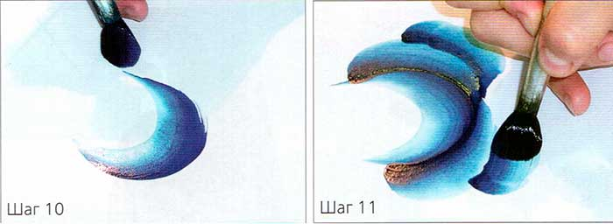
Шаг 2. Стилизованные лепестки на шей розы сводим в одну точку к основанию цветка (цветоножки). Здесь мазки выполняем лёгкими, волнообразными движениями; чтобы «оживить» розу.

Шаг 3. Упругими, волнообразными движениями делаем «шапку» розы.
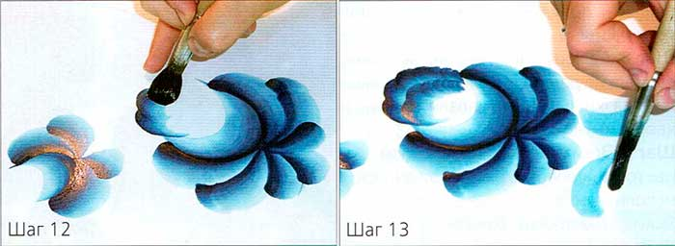
Шаг 4. Для подмалёвка набираем на кисть № 6 краску, сильно разбавленную на палитре водой, мазок однотонный бледный.
Шаг 5. Листочки пишутся короткими мазками, наложенными друг на друга «ёлочкой», тень у мазка снаружи, поэтому половину листа пишем мазком с правой тенью, а другую - с левой, при этом «лопатку» кисти поворачиваем на 180 градусов.
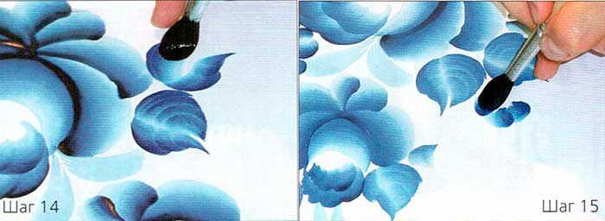
Шаг 6 Короткими прикосновениями кисти делаем лепестки флокса.
Шаг 7. Тонкой длинной кистью № 2 выполняем «графику» - прожилки у листочков и веточки у «ягодок». Краску набираем на всю длину ворса кисти, линию проводим с нажимом у основания и более тонкую к концу, этим достигается каллиграфия, лёгкость линий.
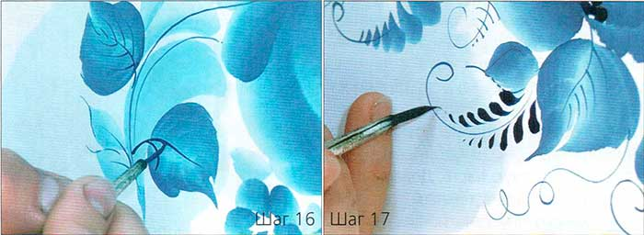
Шаг 8. «Капельки», или «ляпочки», у основания более «жирные», а к концу сходят «на нет».
Шаг 9. Завершают композицию «тычинки» в центре розы, выполненные тонкой кистью с тупым концом, и «вилюшки», или «усики», тонкой кистью № 1, они придают всей композиции лёгкость и воздушность.

III. Подведение итогов: выставка работ, выбор работ которые наиболее понравились.

